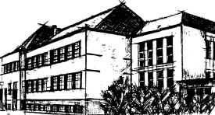
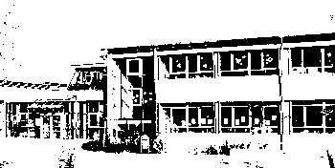
Grundschule 1 Zirndorf – Pestalozzi-Grundschule
Geisleithenstraße 28, 90513 Zirndorf
0911/9600 400 Fax: 9600 403 E-Mail: grundschule1@zirndorf.de

13.03.2020
Liebe Eltern der Grundschule 1,
wie heute bekannt gegeben wurde, werden die Bayerischen Schulen wegen der Corona- Epidemie ab Montag, 16.03.2020 bis zum Ende der Osterferien am 20.04.2020 flächendeckend geschlossen.
Somit ist auch unsere Schule betroffen.
Über weitere Entwicklungen werden wir Sie möglichst zeitnah über unsere Schulhomepage informieren:
https://grundschule1-zirndorf.de/
Bitte schauen Sie, insofern Ihnen dies möglich ist, in regelmäßigen Abständen auf dieser Seite nach.
Die Lehrkräfte haben heute den Kindern alle Unterrichtsmaterialien mit nach Hause gegeben. Sofern dies in der Kürze der Zeit möglich war, wurden bereits kleine Arbeitspläne für die Klassen erstellt, die im Laufe der nächsten Wochen zu Hause von den Kindern abgearbeitet werden sollten. Als Richtmaß halten wir zurzeit mindestens 1 Stunde intensive Beschäftigung mit schulischen Aufgaben am Tag für alle Kinder für sinnvoll.
Zur weiteren Vorgehensweise werden wir ebenfalls auf unserer Homepage informieren.
Wir bitten Sie um Verständnis von weiteren Fragen im Moment auf telefonischem Wege abzusehen.
In sehr dringenden, unaufschiebbaren Fällen, können Sie uns per E-Mail kontaktieren: gs1@zirndorf.de
Wir wünschen Ihnen in dieser turbulenten Zeit vor allem Gesundheit und danken Ihnen für die gute Zusammenarbeit.

Herzliche Grüße Ihre GS 1
Meike Wenzl Sabine Sander
Rektorin Konrektorin

